В городском округе Саранск прошла республиканская научно-практическая конференция «Актуальные проблемы профилактики злоупотребления психоактивными веществами в республиканской системе образования» 14.10.2010

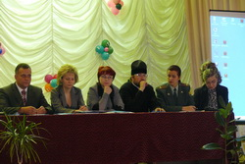
Организаторами мероприятия выступили УФСКН России по Республике Мордовия, Министерство образования Республики Мордовия и Мордовский республиканский институт образования.
Заместители директоров по воспитательной работе образовательных учреждений, социальные педагоги, педагоги-психологи, представители религиозных конфессий, обсудили вопросы реализации Стратегии государственной антинаркотической политики, проблемы «трудных» подростков и развития волонтерских движений на территории республики.
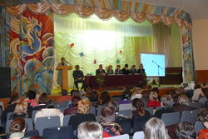
Для повышения уровня знаний о проблеме наркомании конференцию и практические занятия посетили более 200 специалистов. Выработаны методические рекомендации по профилактике наркомании для внедрения в систему образования республики.
Министерство образования Республики Мордовия

